Tuần Ngày soạn: //2021
Tiết Ngày dạy: //2021

TIẾT .. - BÀI TẬP CUỐI CHƯƠNG 7
I.MỤC TIÊU BÀI HỌC:
1. Yêu vầu cần đạt:
Sau khi học xong tiết này HS
- Khắc sâu được các kiến thức về hình có trục đối xứng, hình có tâm đối xứng, hình vừa có trục vừa có tâm đối xứng.
- Củng cố kỹ năng nhận biết được nhanh chóng các hình trong tự nhiên, trong thực tiễn có tính đối xứng hay không.
2. Năng lực:
- Năng lực chung: Tự chủ và tự học; Giao tiếp và hợp tác; Giải quyết vấn đề và sáng tạo.
- Năng lực toán học: Năng lực tư duy và lập luận toán học; mô hình hóa toán học; giao tiếp toán học; sử dụng công cụ, phương tiện học toán.
3. Phẩm chất
- Phẩm chất: Bồi dưỡng hứng thú học tập, ý thức làm việc nhóm, ý thức tìm tòi, khám phá và sáng tạo cho HS tính độc lập, tự tin và tự chủ.
II. THIẾT BỊ DẠY HỌC VÀ HỌC LIỆU
1 - GV: - Sưu tầm những hình ảnh thực tế có tính đối xứng (tranh ảnh, sách báo hoặc trên mạng Internet).
- Máy chiếu, máy tính; các phiếu học tập.
- - HS : Đồ dùng học tập; tìm hiểu trước các lá cờ của các nước đông nam á.
III. TIẾN TRÌNH DẠY HỌC
A. HOẠT ĐỘNG KHỞI ĐỘNG (MỞ ĐẦU)
a. Mục đích:
+ Gây hứng thú và gợi động cơ học tập cho HS qua hoạt động nhận biết được 1 số chữ cái in hoa có trục đối xứng, tâm đối xứng, vừa có trục vừa có tâm đối xứng,.
+ Tích hợp giáo dục ý thức học tập cho học sinh thông qua ô chữ.
b. Nội dung: Trả lời phần câu hỏi trắc nghiệm tương tự trong SGK, tích hợp giáo dục ý thức học tập cho học sinh thông qua trò chơi ô chữ.
c. Sản phẩm: HS vận dụng kiến thức để trả lời câu hỏi trắc nghiệm và giải được ô chữ GV đưa ra.
d. Tổ chức thực hiện:
- Bước 1: Chuyển giao nhiệm vụ: GV chiếu trò chơi Ô chữ.
Thể lệ: ô chữ gồm 6 ô tương ứng với 6 số tự nhiên từ 1 đến 6. Học sinh chọn ô số mà em thích nhất sau đó trả lời nội dung câu hỏi của mỗi ô.
Quan sát chữ cái và xác định đúng sai cho các phát biểu sau:
a) Chữ H là hình vừa có trục đối xứng vừa có tâm đối xứng.
b) Chữ O là hình vừa có trục đối xứng vừa có tâm đối xứng.
c) Chữ C là hình không có trục đối xứng và không có tâm đối xứng.
d) Chữ T là hình có trục đối xứng và có tâm đối xứng
(2 ô số còn lại là ô may mắn có sẵn chữ)
nếu trả lời đúng thì được 1 chữ cái từ đó giải được ô chữ “HỌC TỐT”
- Bước 2: Thực hiện nhiệm vụ - báo cáo:
- HS thực hiện nhiệm vụ trả lật ô số trả lời câu hỏi, tìm ô chữ trong thời gian 3 phút.
- Bước 3: Kết luận, nhận định: GV đánh giá kết quả của HS, chính xác hóa kiến thức, tích hợp giáo dục ý thức học tập cho học sinh thông qua ô chữ “HỌC TỐT”.
B. HOẠT ĐỘNG ÔN TẬP
Hoạt động 1: Nhận biết 1 đường thẳng có phải là trục đối xứng không.
a. Mục tiêu:
+ Nhận biết 1 đường thẳng có phải là trục đối xứng không
+ Hình thành kĩ năng nhận biết trục đối xứng .
b. Nội dung:
+ HS dựa vào kiến thức đã học vận dụng làm BT 1/SGK/68
c. Sản phẩm: Kết quả của HS
d. Tổ chức thực hiện:
Hoạt động của GV và HS | Sản phẩm dự kiến
Bước 1: Chuyển giao nhiệm vụ:  - GV yêu cầu HS làm việc cá nhân hoàn thành bài tập 1/SGK/68  Các đường nét đứt ở mỗi hình bên dưới có phải là trục đối xứng không?  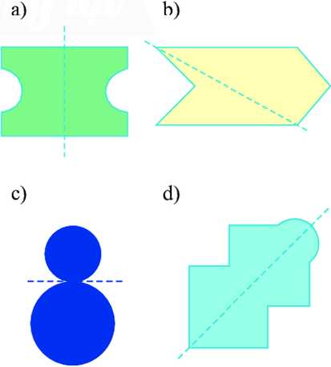  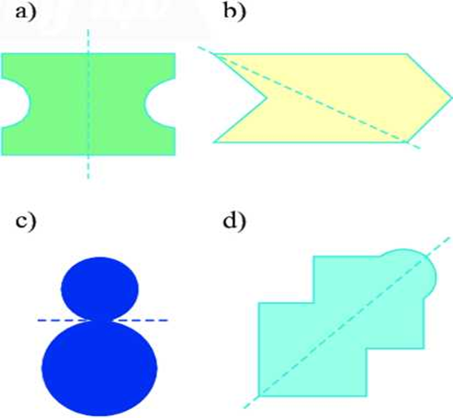  Bước 2: Thực hiện nhiệm vụ:  + HS Hoạt động cá nhân hoàn thành các yêu cầu của GV.  + GV: quan sát và trợ giúp nếu cần.  Bước 3: Báo cáo, thảo luận:  + HS báo cáo kết quả của cá nhân trước lớp.  + Các HS còn lại quan sát, phản biện, bổ sung cho bạn.  Bước 4: Kết luận, nhận định: GV nhận xét, đánh giá về thái độ, quá trình làm việc, kết quả hoạt động và chốt kiến thức.  + GV có thể mở rộng: y/c học sinh vẽ thêm đường thẳng là trục đối xứng của hình (nếu có) . | Bài tập 1/SGK/68  Các đường nét đứt ở hình a), d) là trục đối xứng của hình a), d)  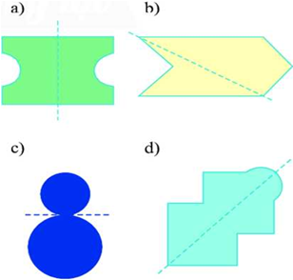  Các đường nét đứt ở hình b), c) không phải là trục đối xứng của hình b), c)  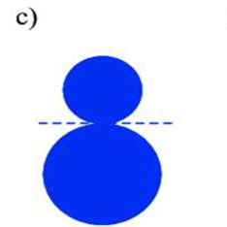
Hoạt động 2: Hoàn thành hình đối khi biết trục đối xứng và 1 phần hình đối xứng.
a) Mục đích: Học sinh củng cố lại kiến thức thông qua bài tập.
b) Nội dung: HS dựa vào kiến thức đã học vận dụng làm BT 2/SGK/68
c) Sản phẩm: Kết quả của HS.
d) Tổ chức thực hiện:
Hoạt động của GV và HS | Sản phẩm dự kiến
Bước 1: Chuyển giao nhiệm vụ:  - GV cho HS hoạt động theo nhóm với nội dung bài tập 2/SGK/68  Mỗi nhóm từ 4 đến 6 HS. Mỗi nhóm sẽ có 04 hình trên phiếu học tập.  - Yêu cầu HS dùng bút lông màu để tô màu các ô vuông để mỗi hình thu được nhận đường nét đứt là trục đối xứng.  -Thời gian hoạt động: 05 phút.  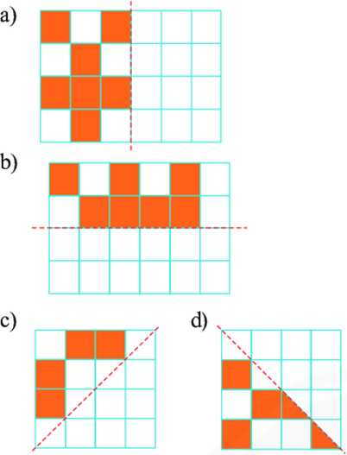  Bước 2: Thực hiện nhiệm vụ:  - Nhóm trưởng điều hành nhóm thảo luận theo yêu cầu của GV.  - GV: quan sát và trợ giúp nếu cần.  Bước 3: Báo cáo, thảo luận:  - Đại diện 1 nhóm lên báo cáo kết quả trước lớp và phản biện (khi cần).  + Các nhóm còn lại kiểm tra chéo bài của nhóm bạn  + Các HS, nhóm quan sát, phản biện, bổ sung cho nhóm bạn.  Bước 4: Kết luận, nhận định: GV nhận xét, đánh giá về thái độ, quá trình làm việc, kết quả hoạt động và chính xác hóa kiến thức. | Bài 2/SGK/68  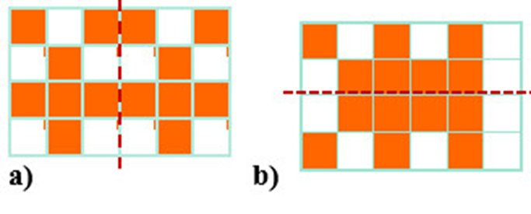  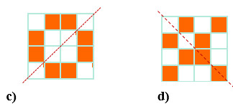

Hoạt động 3: Củng cố và nhận biết hình có tâm đối xứng, hình có trục đối xứng, hình vừa có trục đối xứng vừa có tâm đối xứng.
a. Mục đích: HS củng cố và nhận biết hình có tâm đối xứng, hình có trục đối xứng, hình vừa có trục đối xứng vừa có tâm đối xứng.
b. Nội dung: HS dựa vào kiến thức đã học vận dụng làm BT 3, 4 /SGK/68
c. Sản phẩm: Báo cáo kết quả cụ thể từng bài tập của HS.
d. Tổ chức thực hiện:
Hoạt động của GV và HS | Sản phẩm dự kiến
Bước 1: Chuyển giao nhiệm vụ:  -GV cho HS quan sát các hình a, b, c, trang 68 SGK.  -Yêu cầu HS thảo luận cặp đôi để xác định hình nào có tâm đối xứng, hình nào vừa có trục đối xứng vừa có tâm đối xứng  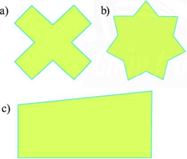  -GV theo dõi, hỗ trợ HS nếu cần.  Bước 2: Thực hiện nhiệm vụ:  -HS thảo luận cặp đôi thực hiện nhiệm vụ của GV giao.  Bước 3: Báo cáo, thảo luận:  GV chuẩn bị sẵn bảng phụ của các hình a, b, c và mời HS lên bảng vẽ trục đối xứng của các hình.  Bước 4: Kết luận, nhận định: GV nhận xét, đánh giá về thái độ, quá trình làm việc, kết quả hoạt động và chính xác hóa kiến thức. | Bài tập 3 trang 68 SGK  Hình a có tâm đối xứng  Hình a là hình vừa có trục đối xứng vừa có tâm đối xứng  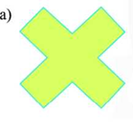  Hình b,c không phải là hình có tâm đối xứng  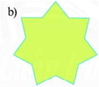  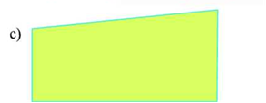
Bước 1: Chuyển giao nhiệm vụ:  GV cho HS quan sát các hình a, b, c, d bài 4 trang 68 SGK.(trên phiếu học tập)  -Yêu cầu HS thảo luận nhóm 4 để xác định hình nào có trục đối xứng? Hãy chỉ ra trục đối xứng (nếu có).  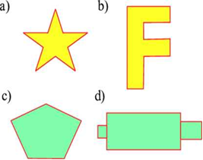  Bước 2: Thực hiện nhiệm vụ:  - Nhóm trưởng điều hành nhóm thảo luận theo yêu cầu của GV.  - GV: quan sát và trợ giúp nếu cần.  Bước 3: Báo cáo, thảo luận:  - Đại diện 1 nhóm lên báo cáo kết quả trước lớp và phản biện (khi cần).  + Các nhóm còn lại kiểm tra chéo bài của nhóm bạn  + Các HS, nhóm quan sát, phản biện, bổ sung cho nhóm bạn.  Bước 4: Kết luận, nhận định: GV nhận xét, đánh giá về thái độ, quá trình làm việc, kết quả hoạt động và chính xác hóa kiến thức. | Bài tập 4 trang 68 SGK  + Hình a là hình có trục đối xứng.  Đường nét đứt là trục đối xứng của hình a.  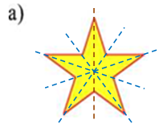  + Hình c là hình có trục đối xứng.  Đường nét đứt là trục đối xứng của hình c.  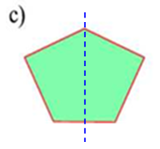  + Hình d là hình có trục đối xứng.  Đường nét đứt là trục đối xứng của hình d.  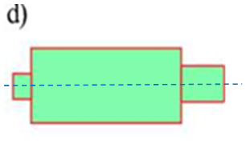
C. HOẠT ĐỘNG VẬN DỤNG
Vận dụng 1:Vận dụng kiến thức giải bài toán liên quan bài toán thực tế
a) Mục đích: Bồi dưỡng hứng thú học tập, ý thức tìm tòi, khám phá và sáng tạo cho học sinh
b) Nội dung: HS dựa vào kiến thức đã học vận dụng làm BT 5,6/SGK/68
c) Sản phẩm: Kết quả của HS.
d) Tổ chức thực hiện:
Hoạt động của GV và HS | Sản phẩm dự kiến
Bước 1: Chuyển giao nhiệm vụ:  -Yêu cầu HS thảo luận cặp đôi để xác định  cách điền 2 chữ số vào ô trống.  -Thời gian hoạt động: 05 phút.  Bước 2: Thực hiện nhiệm vụ:  - Hai bạn cùng bàn sẽ thảo luận  - GV: quan sát và trợ giúp nếu cần.  Bước 3: Báo cáo, thảo luận:  - Đại diện 2 nhóm lên báo cáo kết quả trước lớp và giải thích  + Các HS, nhóm quan sát, bổ sung cho bạn.  Bước 4: Kết luận, nhận định: GV nhận xét, đánh giá về thái độ, quá trình làm việc, kết quả hoạt động và chính xác hóa kiến thức. | Bài 5/SGK/68  Chữ số điền vào ô trống theo chiều của bé Na là 6 và 1
Bước 1: Chuyển giao nhiệm vụ:  GV yêu cầu HS làm việc cá nhân hoàn thành bài tập 6/SGK/68 : Tìm dụng cụ học tập có tính đối xứng?  Bước 2: Thực hiện nhiệm vụ:  + HS hoạt động cá nhân hoàn thành các yêu cầu của GV.  Bước 3: Báo cáo, thảo luận:  + GV yêu cầu 5 - 8 học sinh báo cáo kết quả của cá nhân trước lớp.  + Các HS còn lại quan sát, phản biện, bổ sung cho bạn.  Bước 4: Kết luận, nhận định: GV nhận xét, đánh giá về thái độ, quá trình làm việc, kết quả hoạt động và chốt kiến thức.  . | Bài 6/SGK/68  Dụng cụ học tập có tính đối xứng:..
Vận dụng 2 : Tìm hiểu ý nghĩa biểu tượng ASEAN, và quốc kỳ của các nước trong Hiệp hội các quốc gia Đông Nam Á
a. Mục đích: Giúp HS hiểu ý nghĩa biểu tượng ASEAN, và quốc kỳ của các nước trong Hiệp hội các quốc gia Đông Nam Á thông qua dạng bài tìm hình có tính đối xứng.
b. Nội dung: Nêu được tính đối xứng của các hình là quốc kỳ của 10 nước trong ASEAN biết đó là quốc kỳ của những quốc gia nào, ý nghĩa biểu tượng ASEAN.
c. Sản phẩm: HS nắm vững kiến thức, hiểu thêm về Hiệp hội các quốc gia Đông Nam Á
d. Tổ chức thực hiện:
Hoạt động của GV và HS | Sản phẩm dự kiến
Bước 1: Chuyển giao nhiệm vụ:  - GV yêu cầu HS chỉ ra các hình nào có tâm đối xứng, hình nào có trục đối xứng, hình nào vừa có trục vừa có tâm đối xứng ? các hình là quốc kì của những nước nào? ý nghĩa của biểu tượng có hình tròn là gì?  - GV yêu cầu HS thảo luận nhóm trong 5’ và thống nhất quốc kỳ của các quốc gia.    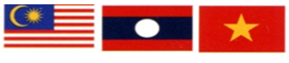    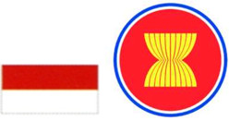  Bước 2: Thực hiện nhiệm vụ:  + HS Hoạt động nhóm 6 hoàn thành các yêu cầu của GV. Sau đó thảo luận đi đến thống nhất kết quả cả nhóm.  + GV: quan sát, gợi ý và trợ giúp nếu cần.  Bước 3: Báo cáo, thảo luận:  + HS báo cáo kết quả thảo luận của nhóm trước lớp.  + Các nhóm còn lại quan sát, phản biện, bổ sung cho nhóm bạn.  Bước 4: Kết luận, nhận định: GV nhận xét, đánh giá về thái độ, quá trình làm việc, kết quả hoạt động và mở rộng kiến thức về biểu tượng ASEAN.  GV giao nhiệm vụ cho HS chuẩn bị trước cho tiết học sau - GV nhận xét, đánh giá tiết học của HS. | - Hình có tâm đối xứng:  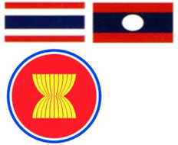  - Hình có trục đối xứng:  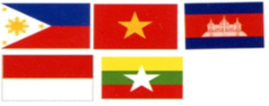  - Đó là quốc kì của 10 nước trong Hiệp hội các quốc gia Đông Nam Á  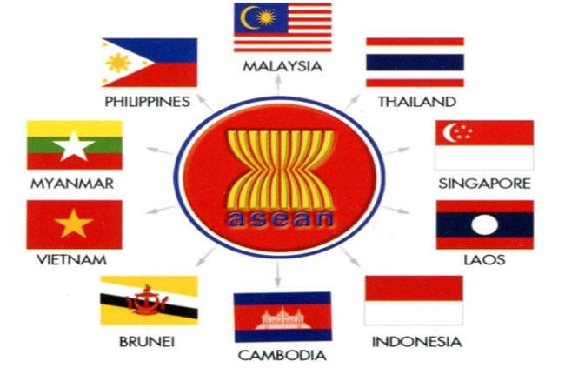  - Biểu tượng ASEAN tượng trưng cho một cộng đồng ASEAN ổn định, hòa bình, thống nhất và năng động. Bốn màu xanh da trời, đỏ, trắng và vàng trên biểu tượng thể hiện bốn màu chủ đạo trên quốc kỳ của các nước thành viên ASEAN. Màu xanh da trời biểu hiện cho hòa bình và ổn định. Màu đỏ thể hiện dũng khí và sự năng động. Màu trắng cho thấy sự thuần khiết và màu vàng là biểu trưng cho sự thịnh vượng. Bó lúa là tượng trưng cho ước mơ của các thành viên sáng lập ASEAN về một ASEAN bao gồm tất cả các nước ở Đông Nam Á quây quần trong tình hữu nghị và đoàn kết. Vòng tròn là biểu tượng cho sự thống nhất của ASEAN.
IV. KẾ HOẠCH ĐÁNH GIÁ
Hình thức đánh giá | Phương pháp  đánh giá | Công cụ đánh giá | Ghi Chú
- Đánh giá thường xuyên:  + Sự tích cực chủ động của HS trong quá trình tham gia các hoạt động học tập.  + Sự hứng thú, tự tin, trách nhiệm của HS khi tham gia các hoạt động học tập cá nhân.  + Thực hiện các nhiệm vụ hợp tác nhóm (rèn luyện theo nhóm, hoạt động tập thể) | - Phương pháp quan sát:  + GV quan sát qua quá trình học tập: chuẩn bị bài, tham gia vào bài học (ghi chép, phát biểu ý kiến, thuyết trình, tương tác với GV, với các bạn,..  + GV quan sát hành động cũng như thái độ, cảm xúc của HS. | - Báo cáo thực hiện công việc.  - Hệ thống câu hỏi và bài tập  - Trao đổi, thảo luận.
V. HỒ SƠ DẠY HỌC
Bảng kiểm đánh giá hoạt động vận dụng
STT | Tiêu chí | Có | Không
1 | Tất cả HS của nhóm có tham gia hoạt động
2 | Tất cả HS của nhóm tham gia hoạt động tích cực, chủ động
3 | Nhóm HS xác định được tính đối xứng của các quốc ký không
4 | Nhóm HS phát hiện được các hình là quốc kỳ của 10 nước ...
4 | Nhóm HS tham gia thảo luận thống nhất kết quả
5 | Nhóm HS nắm dược ý nghĩa của biểu tượng

Thang đo đánh giá hoạt động vận dụng 2

Biểu hiện | Đánh giá  (thang điểm 10)
Xác định được 5 hình có tính đối xứng | 5,0 điểm
Xác định được 6 hình có tính đối xứng | 6,0 điểm
Xác định được 7 hình có tính đối xứng | 7,0 điểm
Xác định được 8 hình có tính đối xứng | 8,0 điểm
Xác định được quốc kỳ của 5 biển báo | 8,5 điểm
Xác định được quốc kỳ của 7 biển báo | 9,0 điểm
Xác định được quốc kỳ của 10 biển báo | 9,5 điểm
Xác định được ý nghĩa của biểu tượng | 10,0 điểm

..........

